Solicitud de pacientes ambulatorios de bx del mes de septiembre como muestra la imagen.

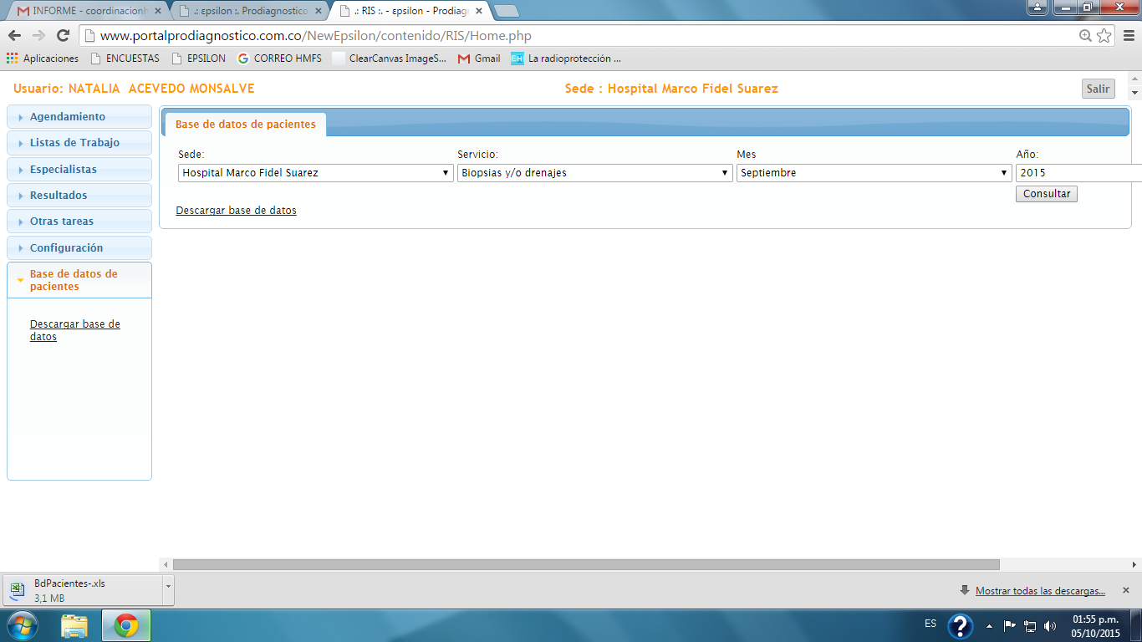

Archivo plano que sale con fecha desde el 2014 y además muestra 38993 registros.

